3 Fragen an Dr. Matthias Wiedenfels, Vorstand Unternehmensentwicklung & Zentrale Dienste
19.11.2014 Interview
Dr. Wiedenfels spricht im Interview über Mitarbeiterförderung, Mitarbeiterbeteiligung und Employer Branding.

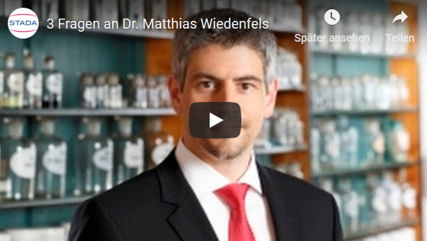
https://youtu.be/AqXdOfQb6E0

